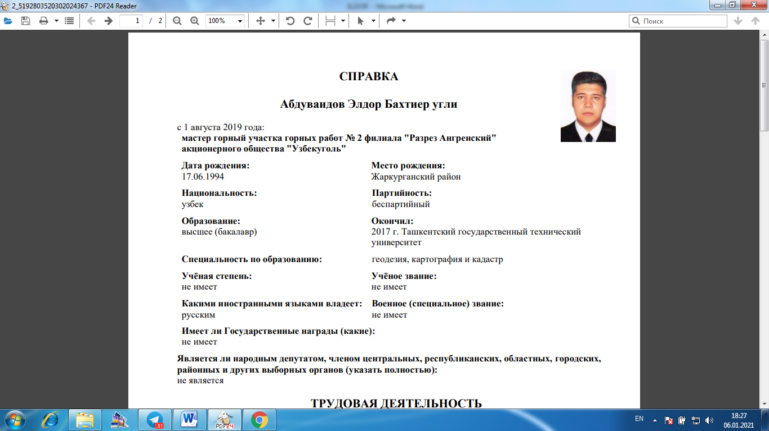

**Malumotnoma**

**Abduvaidov Eldor Baxtiyor o’g’li**

1 avgust 2019 yildan:

**"Angren ko’mir kon" filialining 2-sonli konchilik ishlari, kon ustasi**

**Tug’ilgan sana: Tug’ilgan joy:** 17.06.1994 Surxodaryo viloyati

**Milati: Partiya:**

O’zbek yo’q

**Malumoti: Tugatgan**:

Oliy (bakalavr) 2017-yil I.Karimov nomidagi Toshket Davlat

texnika universiteti

**Malumoti boyicha mutahasisligi:** geodeziya, kartografiya va kadastr

**Qaysi chet tilarini biladi: Xarbiy unvon:**

Rus tili yo’q

**Davlat mukofoti (qaysi):**

Yo’q

**Xalq de**

**Халқ депутатлари республика, вилоят, шаҳар ва туман Кенгаши депутатими ёки бошқа сайланадиган органларнинг аъзосими (тўлиқ кўрсатилиши лозим):** йўқ

**MEHNAT FAOLIYATI**

2014-2014 - 33-sonli Kon usti qismini ochish uchun ishlab chiqarish-texnik qism yuklarini tashish uchun ekspeditor.

"O'zbekko’mir" aksiyadorlik jamiyatining "Angren ko’mir kon" filiali

2017-2018 - Angrenskiy ochiq konining 86-sonli uchastkasida marshrutlash ishlarida konchi

" O'zbekko’mir " aksiyadorlik kompaniyasi

2018-2019 - "Angren ko’mir kon" filialining 39-sonli "Ishlab chiqarish xizmati" ning mahalliy eksperti

" O'zbekko’mir " aksiyadorlik kompaniyasi

2019 yil - hozirgi kunga qadar -"Angren ko’mir kon" filialining 2-sonli konchilik ishlari, kon ustasi.

**Abduvaidov Eldor Baxtiyor o’gli yaqin qarindoshari to’g’risida**

**Malumot**

|  |  |  |  |  |
| --- | --- | --- | --- | --- |
| **qarindoshkigi** | **Familya, Ism**  **sharif** | **Tug’ilgan sana va tug’ilgan joy** | **Ish joyi va**  **lavozimi** | **Yashash manzil** |
| **Otasi** | Xudoyberdiev Baxtiyor  Abduvaitovich | 02.09.1971  Surxondaryo.vil | "Angren ko’mir kon" navbatchi va jixozlarni tamirlash bo’yisha chalangar | Toshket viloyati  Angren shaxar  5/1 b-3-32 |
| **Onasi** | Ximmatova Iqbol  Kulmamatovna | 06.10.1974  Surxondaryo.vil | Uy bekasi | Toshket viloyati  Angren shaxar  5/1 b-3-32 |
| **Singilsi** | Abduvaidova Mamura  Baxtiyor qizi | 18.10.1996  Surxondaryo.vil | Uy bekasi | Toshket viloyati  Angren shaxar  5/1 b-3-32 |
| **Singilsi** | Abduvohidova Sitora  Baxtiyor qizi | 07.01.2002  Surxondaryo.vil | Uy bekasi | Toshket viloyati  Angren shaxar  5/1 b-3-32 |